
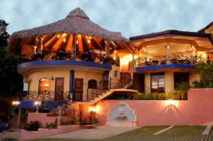 | A tan solo nueve kilómetros al sur de dominical, fuera del camino costero, por sobre la copa de los árboles y con una magnifica vista hacia las cristalinas aguas del océano pacífico que acarician suavemente las playas, en un área privada y remota, se encuentra el hotel Cuna del Ángel.
Los dueños han dedicado cada esfuerzo para crear un ambiente al estilo típico colonial, con infinidad de detalles. El hotel es el resultado de una investigación y planeación cuidadosa, para crear un acogedor y exclusivo "hotel boutique", asentado entre la exuberante jungla tropical de los alrededores. | 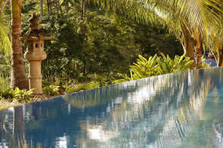
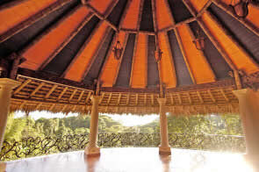 | La Palapa, el edificio principal de este hotel, fue diseñado en honor a los ancestros locales y antiguos moradores de estas tierras, como un símbolo de expresión de la cultura indígena Costarricense. Su diseño arquitectónico fue basado en la tradicional y ceremonial residencia de los “Boruca” con su forma circular y techo cónico, que creaba la idea de un centro de energía proyectada hacia el cielo.
La 16 habitaciones del hotel, cada una nombrada en honor a un ángel, están ricamente decoradas con detalles coloniales y Asiáticos, y equipadas con todas las comodidades modernas: Aire acondicionado y abanicos de techo, DVD y Direct TV, acceso a Internet inalámbrico, Mini bar, caja de seguridad, secador de cabello, servicio de habitación…todo junto con la impactante vista de la jungla y el océano desde las terrazas privadas y balcones. | 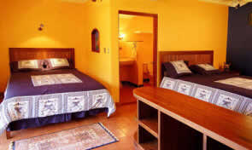
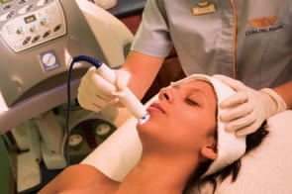 | El Spa de Cuna del Ángel ofrece a sus una amplia variedad de tratamientos de belleza y salud en un ambiente pacífico de natural esplendor. Su meta es ayudar a adquirir balance entre cuerpo, mente y espíritu - y una sensación general de deleite y bienestar. Ellos usan los productos más finos del mundo, tales como, Saint Germain de Capuccini y La Prairie, y tecnología de punta, tales como, estimulación celular y equipo de aceleración para rejuvenecimiento. Además, su calificado equipo de profesionales le aseguran el mejor y especializado cuidado personal.
Actividades:
- Surfing  - Pesca deportiva  - Paseos a caballo  - Cascadas de Nauyaca  - Vuelos ultra-ligeros  - Buceo  - Tour nocturnos por la selva | ¡Le invitamos a elevar su espíritu en Cuna del Ángel!  ¡Permitale a su alma flotar lejos!

TARIFAS 2009 - 2010
Descripción | Temporada Alta  (Enero 08 – Abr. 30) |  | Temporada Verde  (Mayo 01 – Dic. 23) |  | Temporada Especial  (Dic. 24 - Ene. 07 y Semana Santa)
 | Sencilla | Doble | Sencilla | Doble | Sencilla | Doble
Angel Deluxe | $170 | $178 | $134 | $143 | $215 | $215
Jungle Room | $97 | $97 | $79 | $79 | $125 | $125
Estándar Superior | $97 | $97 | $79 | $79 | $125 | $125
NOTAS:
- Tarifas por noche, por habitación, para dos personas.
- Las tarifas son en USA $.
- La tarifas están sujetas a cambios sin previo aviso.
- Las tarifas NO incluyen impuestos de ley de 13%.

